Pozivamo svu djecu predškolske dobi
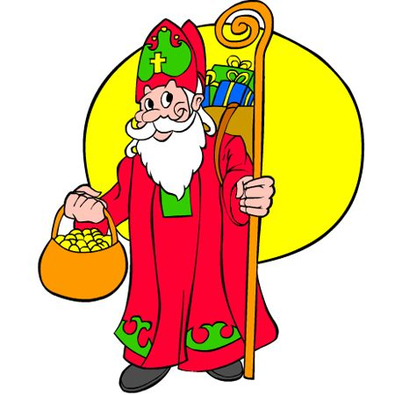
sa područja Mjesnih odbora Turnić i Sveti Nikola
na druženje povodom
dočeka Svetog Nikole
uz prigodni program
u ponedjeljak ,
5. prosinca 2022. godine
u 18:00 sati
u prostorijama
MO Turnić
(Franje Čandeka 36b).

Prijave se primaju od 22. studenog do 02.prosinca 2022. osobnim dolaskom
- ponedjeljkom, utorkom, srijedom od 10:00 do 12:00 i od 14:30 do 18:00 sati u tajništvu MO Turnić, Franje Čandeka 36 B
- četvrtkom od 10:00 do 12:00 i od 14:30 do 18:00 sati u tajništvu MO Sveti Nikola, Zametska 6,
Kod prijave obavezno je sa sobom donijeti na uvid bilo koji dokument kojim se dokazuje da je dijete predškolske dobi i da stanuje na području MO Sveti Nikola i Turnić

Veselimo se Vašem dolasku !
Vijeće MO Turnić
Vijeće MO Sveti Nikola

